Информация об учителях

В 2025 -2026 учебном году первые классы набирают:


Русинова Елена Николаевна -
учитель высшей квалификационной категории.
Педагогический стаж работы 34 года

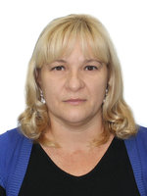

Денисова Наталья Владимировна - учитель первой квалификационной категории.
Педагогический стаж работы 6 лет.

